Учреждение образования
«Белорусский государственный технологический университет»

Кафедра информатики и веб-дизайна

Лабораторная работа №8
Тестирование прототипа интерфейса.

Выполнил:
Студент 2 курса 1 группы ФИТ
Савельев Дмитрий Витальевич

2020 г.
Цель работы: Приобретение практических навыков по созданию тестовых заданий. Закрепление теоретических знаний и приобретение практических навыков по проведению тестирования интерфейса.
Сценарии пользователя
После определения профилей пользователей, целей и задач, стоящих перед ними, переходят к следующему этапу проектирования. Этот этап связан с составлением пользовательских сценариев. Как правило, начинают с персонификации профилей (присваивание каждому профилю условного имени), затем формулируют сценарии.
1) Петр Михайлович готовится к обходу всех объектов с нарушениями. Начальство разделило между сотрудниками районы для обхода – каждому проверяющему был отправлен индивидуальный список объектов, который они могут посмотреть во вкладке «Список нарушителей», поэтому Петру нужно предварительно просмотреть данные о нарушениях и составить оптимальный маршрут для обхода всех точек. После проверки оборудования объекта он помечает в приложении этот объект двумя возможными отметками: «Исправлено» и «Не исправлено». В первом случае он заносит данные о новом оборудовании в базу данных. Во втором случае выписывается штраф и выносится предупреждение.
Далее он следует к следующему пункту.
2) Марина Валентиновна, заведующий «ГУО Ясли-сад №17 г. Бреста», хочет проверить сроки эксплуатации противопожарного оборудования, так как через месяц будет проверка подготовки дошкольных учреждений образования к новому учебному году. Она заходит в свою учетную запись в приложении и просматривает список оборудования, у которого истек срок эксплуатации или близок к истечению. Она вызвала через приложение сотрудника и заказала оборудование. Противопожарное оборудование было доставлено на предприятие через неделю. Сразу же ей позвонил сотрудник и договорился об установке и наладке.
На следующий день наладчик установил оборудование и поменял данные об оборудовании в базе данных.
3) Виктор и Людмила Ивановы – молодые родители, хотят отдать своего ребенка в детский сад, но очень беспокоятся за его безопасность. Они регистрируются в приложении и проверяют все детские сады в их районе. Проверяют историю нарушения учреждениями образования мер противопожарной безопасности. Делают выбор и звонят, чтобы договориться о зачислении их ребенка в список.

Тестовые задания
1) Проверить сроки эксплуатации оборудования. Если у какого-нибудь оборудования из списка срок эксплуатации истек или близок к истечению, то необходимо заказать новое оборудование его установку.
Способы выполнения:
1-й способ:
- Войти в систему;
- Открыть главную страницу системы;
- Зайти на страницу личного кабинета;
- Перейти к вкладке «Уведомления»;
- Выбрать «Рекомендацию по замене» для всего оборудования в этой вкладке;
- Для каждого оборудования на открывшейся странице выбрать «Добавить в корзину»;
- Зайти в корзину и выбрать «Заказать с установкой».
2-й способ:
- Войти систему;
- Зайти на главную;
- Зайти на страницу «Отчеты»;
- Для всего оборудования в списке перейти на вкладку «Рекомендация по замене»;
- Выбрать «Добавить в корзину»;
- Зайти в корзину и выбрать «Заказать с установкой».
3-й способ:
- Войти в систему;
- Открыть главную;
- Зайти на страницу «Оборудование предприятия»;
- Перейти к конкретному помещению;
- Для каждого найденного оборудования с истекшим/истекающим сроком эксплуатации выбрать «Рекомендация по замене»;
- Затем выбрать «Добавить в корзину»;
- Перейти в корзину;
- Выбрать «Заказать с установкой».
Замечания:
- Нужно сделать корзину доступной со всех вкладок, связанных с заказами оборудования.
2) Частная фирма переехала в другое помещение. Директору нужно поменять адрес размещения. После этого к ним приедет проверка с целью перерегистрировать оборудование.
- Войти в систему;
- Открыть главную;
- Открыть личный кабинет из отдельной кнопки или меню;
- Выбрать опцию «Сменить адрес»;
- В появившемся окне появится форма для смены адреса.
Автоматически система отправит сигнал о смене адреса, чтобы отправить сотрудника для регистрации нового оборудования.
3) Молодая семья хочет посмотреть статистику нарушений у детских садов города, чтобы определить куда отдать их ребенка.
- Пройти регистрацию в приложении;
- Зайти в поиск и написать «детские сады Минск»;
- Просмотреть список появившихся садов и выбрать подходящий.
По результатам тестирования я учел замечания респондентов, добавил кнопку для перехода к корзине, добавил фрейм с корзиной.
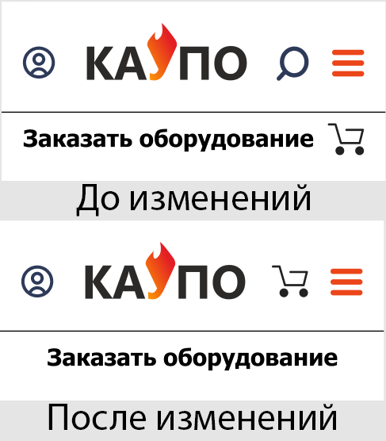
Рис.1 До и после изменений
Таким образом, я приобрел практические навыки по созданию тестовых заданий. Закрепил теоретические знаний и приобрел практические навыки по проведению тестирования интерфейса.

